На конференции в Архангельске определены приоритетные темы Лесного форума-2014

28.03.14 / Severinfo.ru
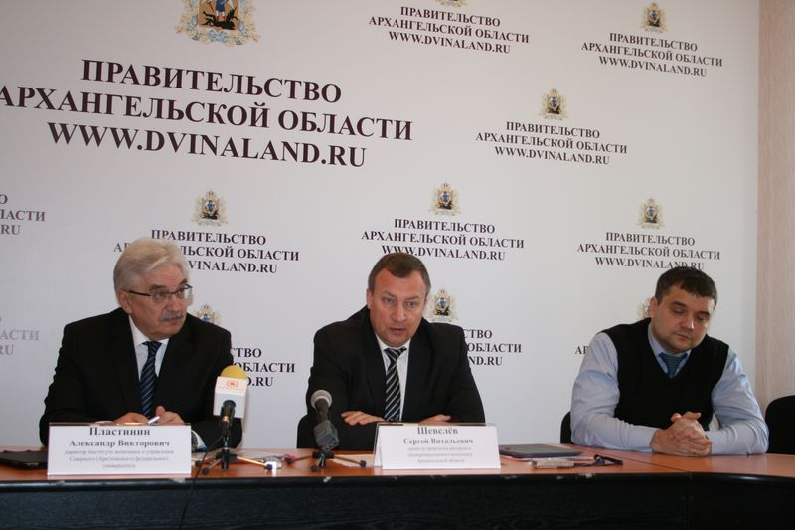
В конференц-зале агентства по печати и СМИ Архангельской области состоялась пресс-конференция, посвященная предстоящему Архангельскому лесному форуму-2014. О наиболее интересных мероприятиях форума рассказали министр природных ресурсов и ЛПК Архангельской области Сергей Шевелёв и директор Института экономики и управления САФУ Александр Пластинин, сообщает ИА "СеверИнфо" со ссылкой на пресс-службу САФУ.
Архангельский лесной форум-2014 пройдет со 2 по 4 апреля на базе Северного (Арктического) федерального университета имени М.В. Ломоносова. Областное министерство природных ресурсов и ЛПК и университет являются основными организаторами форума. Традиционно форум проходит при поддержке Федерального агентства лесного хозяйства. Как подчеркнул Сергей Шевелёв, ожидается участие двух заместителей главы ведомства.
В подготовке форума также участвуют Архангельское отделение WWF, Всемирный банк, компании John Deere, «Форест Центр», Komatsu Forest Russia, «Издательский дом «Бизнес-медиа», Архангельский филиал ФГУП «Рослесинфорг», Северный научно-исследовательский институт лесного хозяйства. Генеральный партнер форума — группа компаний «Трактородеталь». Информационными партерами форума выступают отраслевые издания «Российские лесные вести» и «Лесной регион».
Ожидаются делегации органов госвласти Республик Коми и Карелии, Красноярского и Хабаровского края и других регионов России. Во второй раз в программе форума запланировано проведение мероприятия под эгидой Всемирного банка с участием представителей Программы ФЛЕГ II (ЕИСП Восток) из Евросоюза и России, а также Беларуси, Молдовы, Армении и Азербайджана.
Важнейший вопрос, вынесенный на форум, — изменение нормативно-правового регулирования в сфере лесных отношений.
«Одной из главных тем лесного форума-2014 станет обсуждение вопросов, связанных с изменениями лесного законодательства, — подчеркнул Сергей Шевелёв. — Мы ожидаем, что к нам приедут представители Рослесхоза, которые стоят у истоков изменения законодательной лесной базы страны, и дадут соответствующие разъяснения. Эти вопросы сегодня очень волнуют представителей не только крупного, но и малого и среднего бизнеса, работающего в сфере ЛПК».
Задача форума — провести анализ и обсуждение действующих нормативных правовых документов и предстоящих изменений в лесном законодательстве, а также проблем кадрового и научного обеспечения лесной отрасли. Вопросам отраслевого образования будет уделено особое внимание.

